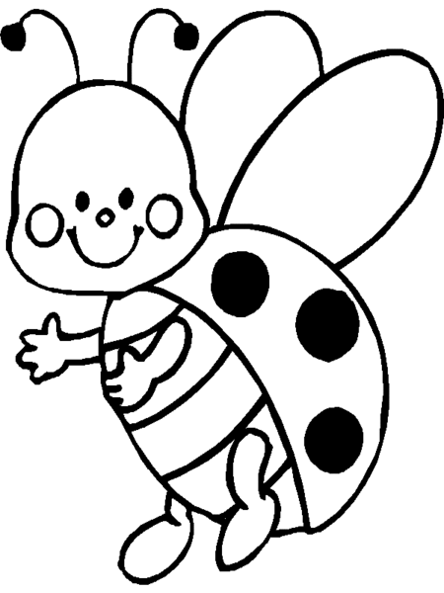
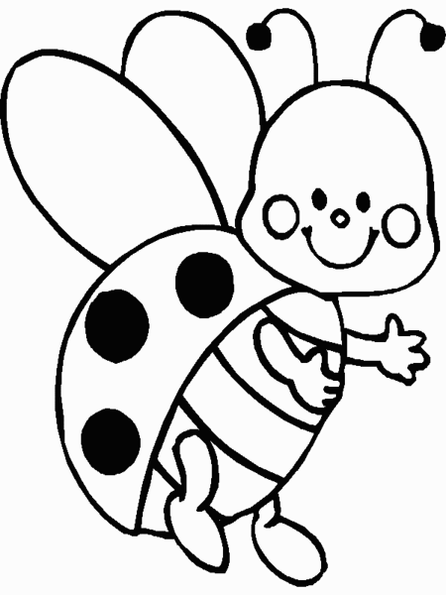
ATATÜRK İLKÖĞRETİM OKULU
ANASINIFI UĞURBÖCEKLERİ GRUBU
KAHVALTI LİSTESİ

TARİH | ÖĞR. ADI SOYADI | MENÜ
1. HAFTA
26.09.2011 PAZARTESİ |  | SADE VE PEYNİRLİ POĞAÇA-ÜZÜM | MEYVE SUYU
27.09.2011  SALI |  | SARELLELİ EKMEK-ERİK | SÜT
28.09.2011 ÇARŞAMBA |  | OTLU BÖREK-ELMA | AYRAN
29.09.2011 PERŞEMBE |  | REÇELLİ EKMEK-KARPUZ | SÜT
30.09.2011  CUMA |  | ZEYTİN-PEYNİR-DOMATES-SALATALIK-EKMEK | MEYVE SUYU
2. HAFTA
03.10.2011 PAZARTESİ |  | SİGARA BÖREĞİ | AYRAN
04.10.2011  SALI |  | SİMİT-PEYNİR-ÜZÜM | MEYVE SUYU
05.10.2011 ÇARŞAMBA |  | KAKAOLU/ÇİKOLATALI KEK-ELMA | MEYVE SUYU
06.10.2011 PERŞEMBE |  | NESQUİCK MISIR GEVREĞİ | SÜT
07.10.2011  CUMA |  | ZEYTİN-PEYNİR-DOMATES-SALATALIK-EKMEK | MEYVE SUYU
3.HAFTA
10.10.2011 PAZARTESİ |  | PİŞİ-KARPUZ | MEYVE SUYU
11.10.2011  SALI |  | PATATES KIZARTMASI-DOMATES-EKMEK- | MEYVE SUYU
12.10.2011 ÇARŞAMBA |  | TEREYAĞLI BALLI EKMEK | SÜT
13.10.2011 PERŞEMBE |  | GÖZLEME-ÜZÜM | MEYVE SUYU
14.10.2011  CUMA |  | KIYMALI BÖREK-ELMA | AYRAN
4. HAFTA
17.10.2011 PAZARTESİ |  | ZEYTİN-PEYNİR-DOMATES-SALATALIK-EKMEK | MEYVE SUYU
18.10.2011  SALI |  | PİŞİ-ELMA | AYRAN
19.10.2011 ÇARŞAMBA |  | TAHİN-PEKMEZ –EKMEK | MEYVE SUYU
20.10.2011 PERŞEMBE |  | ZEYTİNLİ POĞAÇA-ÜZÜM | MEYVE SUYU
21.10.2011  CUMA |  | NESQUİCK M.GEVREĞİ | SÜT
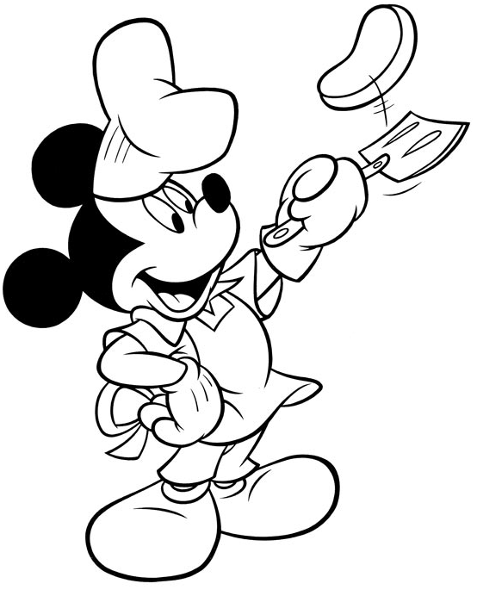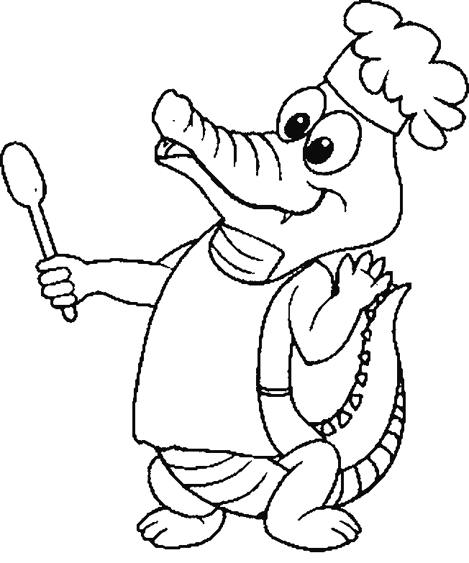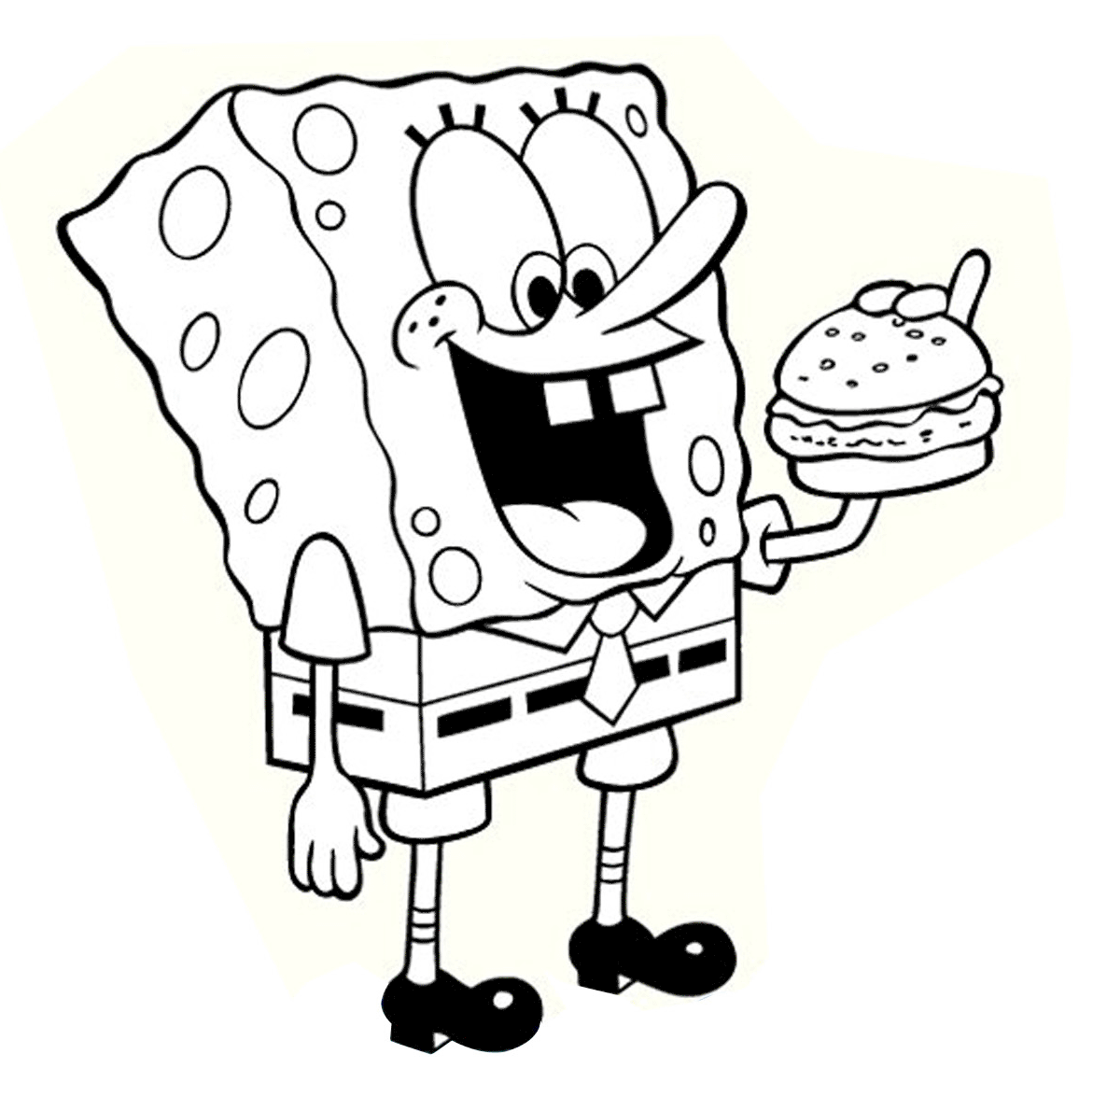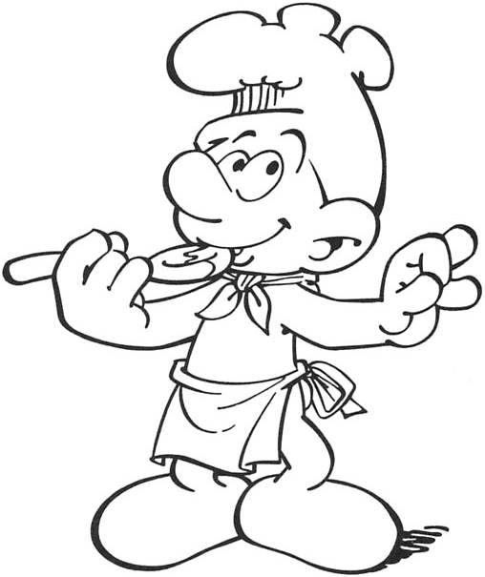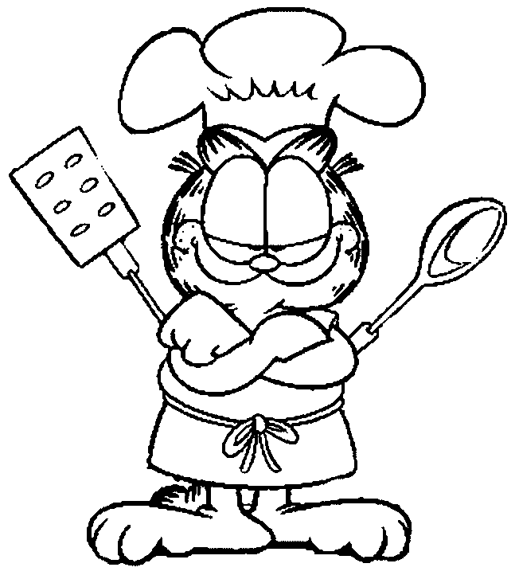

ATATÜRK İLKÖĞRETİM OKULU
ANASINIFI UĞURBÖCEKLERİ GRUBU
EKİM AYI KAHVALTI LİSTESİ

TARİH | ÖĞR. ADI SOYADI | MENÜ | AÇIKLAMA
5. HAFTA
24.10.2011 PAZARTESİ |  | ZEYTİN-PEYNİR-DOMATES-SALATALIK-EKMEK | MEYVE SUYU
25.10.2011  SALI |  | POĞAÇA-MANDALİNA | MEYVE SUYU
26.10.2011 ÇARŞAMBA |  | NESQUİCK MISIR GEVREĞİ | SÜT
27.10.2011 PERŞEMBE |  | BROWNİ KEK-ELMA | MEYVE SUYU
28.10.2011  CUMA |  | SARELLELİ EKMEK -ÜZÜM | SÜT
6. HAFTA
31.10.2011 PAZARTESİ |  | SİGARA BÖREĞİ | MEYVE SUYU
01.11.2011  SALI |  | KEK-ÜZÜM | SÜT
02.11.2011 ÇARŞAMBA |  | ZEYTİN-PEYNİR-DOMATES-SALATALIK-EKMEK | MEYVE SUYU
03.11.2011 PERŞEMBE |  | PİŞİ-MANDALİNA | MEYVE SUYU
04.11.2011  CUMA |  | TEREYAĞLI REÇELLİ EKMEK-ELMA | SÜT
7. HAFTA
07.11.2011 PAZARTESİ | 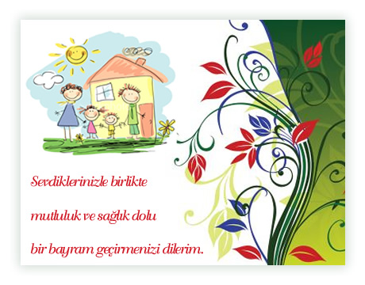
08.11.2011
SALI
09.11.2011 ÇARŞAMBA
10.11.2011 PERŞEMBE |  | NESQUİCK MISIR GEVREĞİ | SÜT
11.11.2011  CUMA |  | ZEYTİN-PEYNİR-DOMATES-SALATALIK-EKMEK | MEYVE SUYU
8.HAFTA
14.11.2011 PAZARTESİ |  | PATATES KIZARTMASI-KAŞAR PEYNİRİ | MEYVE SUYU
15.11.2011  SALI |  | SARELLELİ EKMEK-ELMA | SÜT
16.11.2011 ÇARŞAMBA |  | ZEYTİN PEYNİR DOMATES SALATALIK EKMEK | MEYVE SUYU
17.11.2011 PERŞEMBE |  | PİŞİ –MANDALİNA | AYRAN
18.11.2011  CUMA |  | POĞAÇA-ELMA | MEYVE SUYU
ELLERİNİZE SAĞLIK!...
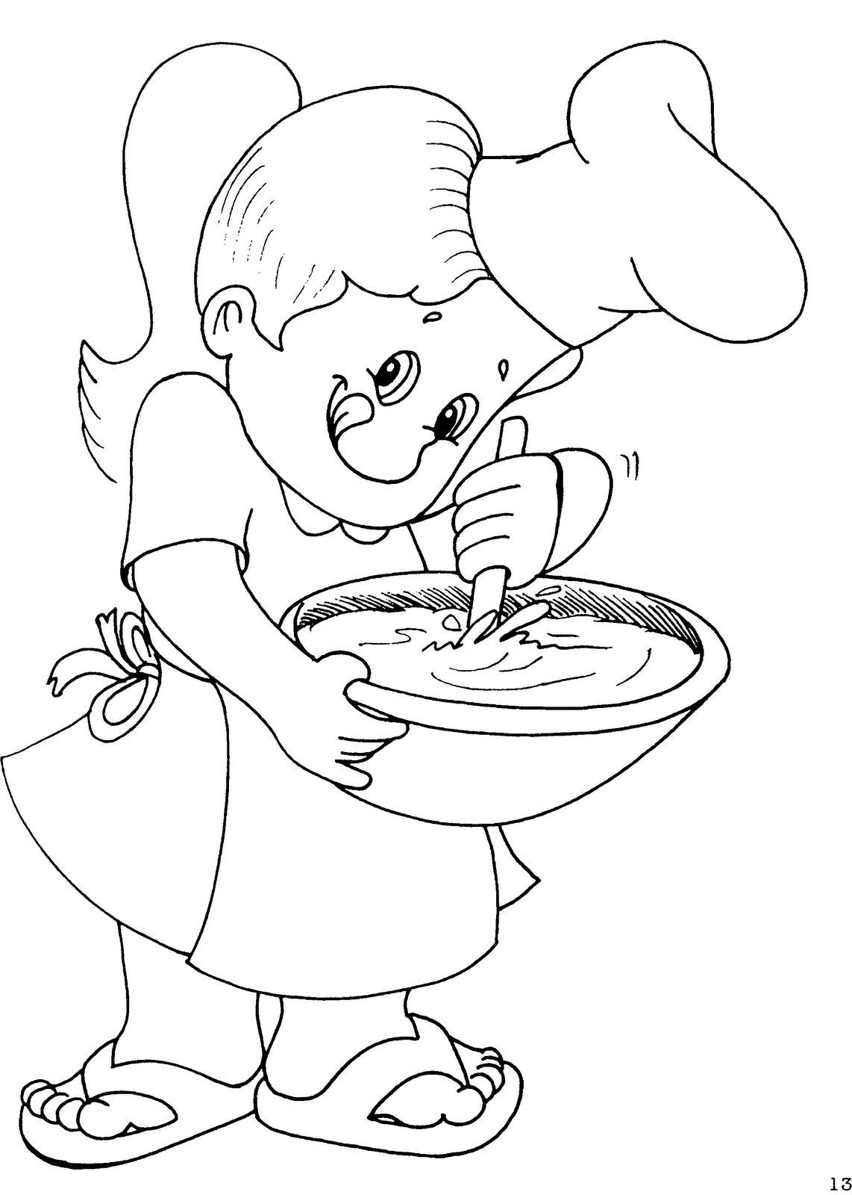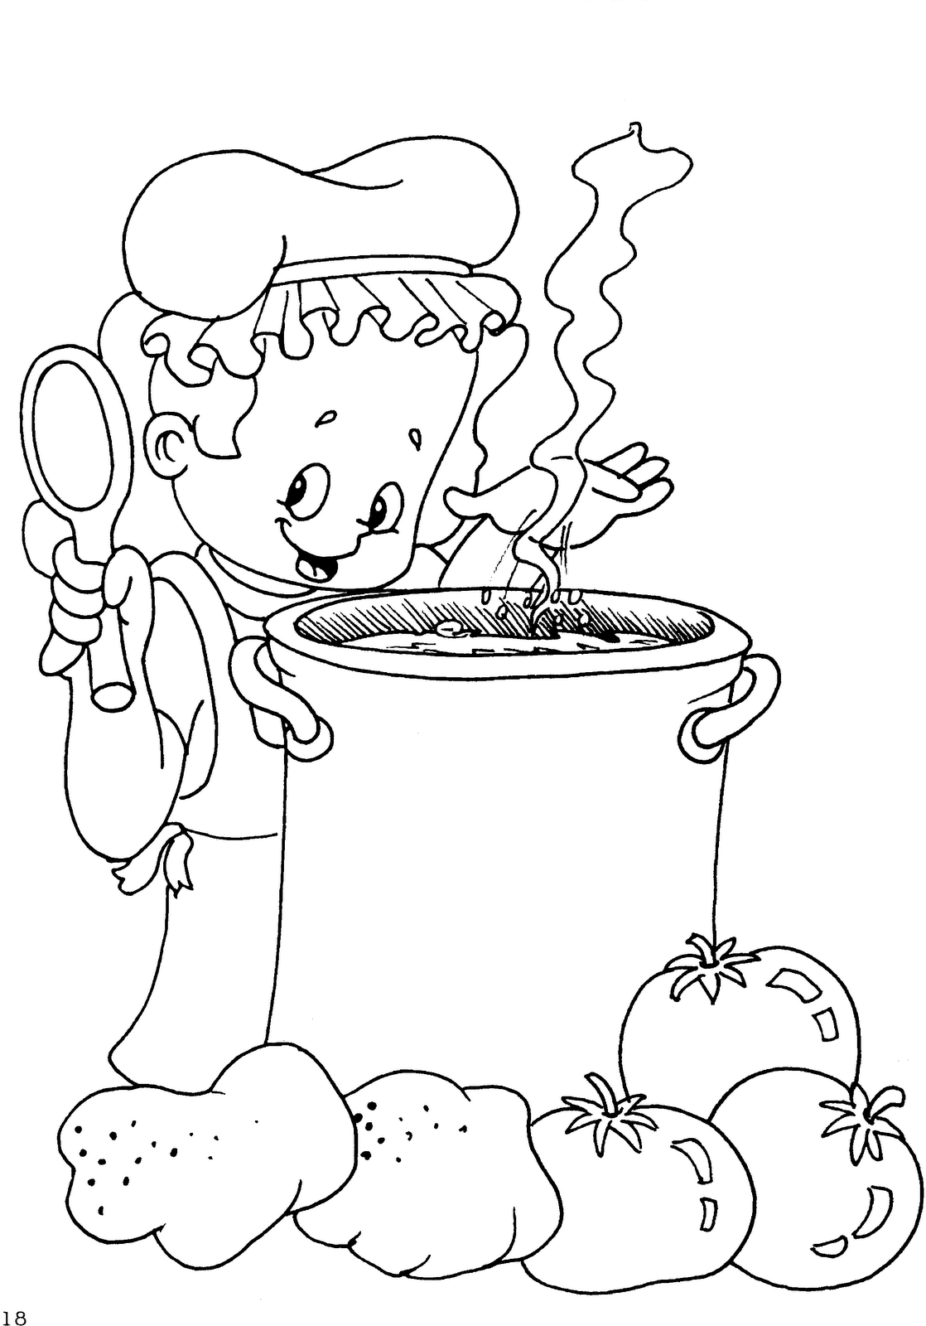

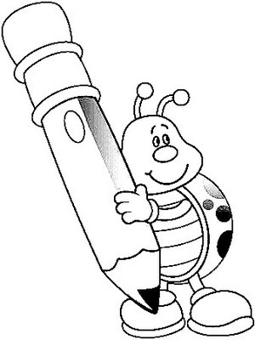
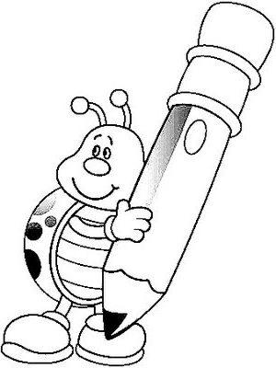

ATATÜRK İLKÖĞRETİM OKULU ANASINIFI

SABAH DEVRE KAHVALTI LİSTESİ

TARİH | ÖĞR. ADI SOYADI | KAHVALTI | İÇECEK
13.HAFTA
19.12.2011  PAZARTESİ |  | TEPSİ BÖREĞİ-ELMA | AYRAN
20.12.2011  SALI |  | MOZAİK PASTA(P.BEURRE BİSKÜVİ İLE)-MANDALİNA | MEYVE SUYU
21.12.2011  ÇARŞAMBA |  | SARELLELİ EKMEK-KURU CEVİZ | SÜT
22.12.2011  PERŞEMBE |  | ZEYTİN-PEYNİR-DOMATES-BILDIRCIN YUM.EKMEK | BİTKİ ÇAYI
23.12.2011  CUMA |  | SİMİT- PEYNİR-KURU İNCİR | MEYVE SUYU
14.HAFTA
26.12.2011  PAZARTESİ |  | PATATES KIZARTMASI-KAŞAR PEYNİRİ-ELMA | AYRAN
27.12.2011  SALI |  | TAHİN PEKMEZLİ EKMEK-MANDALİNA | MEYVE SUYU
28.12.2011  ÇARŞAMBA |  | PİŞİ-KURU İNCİR | MEYVE SUYU
29.12.2011  PERŞEMBE |  | GÖZLEME-MANDALİNA | AYRAN
30.12.2011  CUMA |  | ZEYTİN-PEYNİR-DOMATES-BILDIRCIN YUM.EKMEK | BİTKİ ÇAYI
15.HAFTA
02.01.2012  PAZARTESİ |  | NESQUİCK MISIR GEVREĞİ-ELMA | SÜT
03.01.20112  SALI |  | ZEYTİN-PEYNİR-DOMATES-BILDIRCIN YUM.EKMEK | BİTKİ ÇAYI
04.01.2012  ÇARŞAMBA |  | PEYNİRLİ POĞAÇA-KURU İNCİR | MEYVE SUYU
05.01.2012  PERŞEMBE |  | ÇİKOLATALI KEK (BROWNİ)-NAR | SÜT
06.01.2012  CUMA |  | PATATES KIZARTMASI-KAŞAR PEYNİRİ-MANDALİNA | MEYVE SUYU

ELLERİNİZE SAĞLIK!..
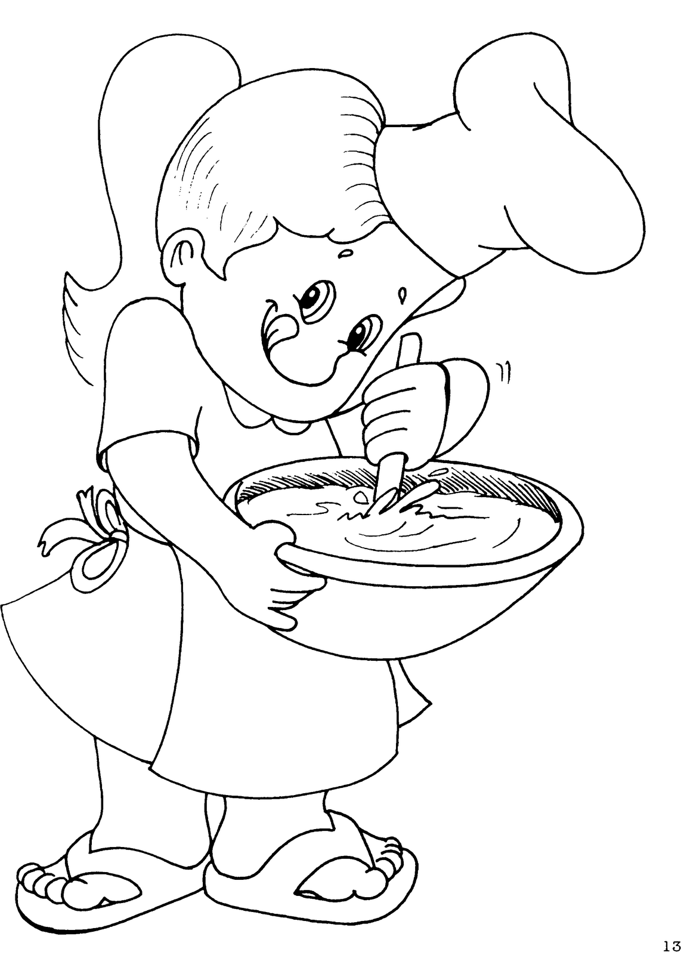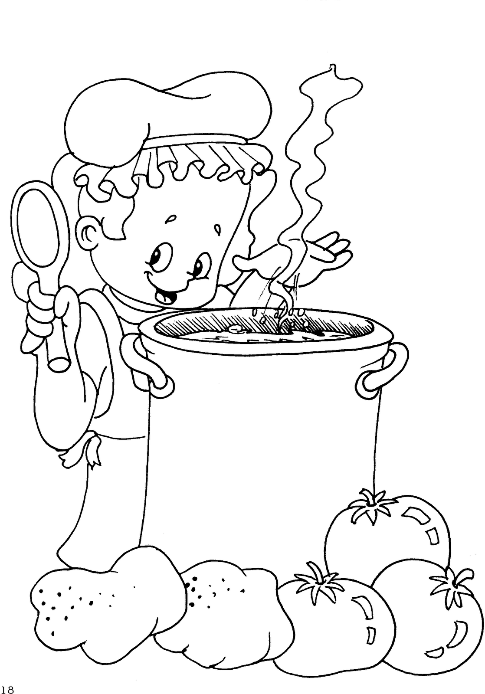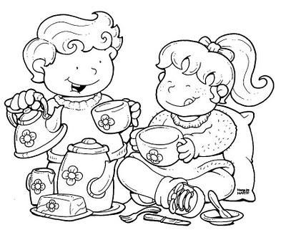
ATATÜRK İLKÖĞRETİM OKULU
ANASINIFI UĞURBÖCEKLERİ GRUBU
KAHVALTI LİSTESİ

TARİH | ÖĞR. ADI SOYADI | MENÜ
16. HAFTA
09.01.2012 PAZARTESİ |  | TOST-ELMA | MEYVE SUYU
10.01.2012  SALI |  | İNCİRLİ KEK-MANDALİNA | MEYVE SUYU
11.01.2012 ÇARŞAMBA |  | ZEYTİNLİ VE PEYNİRLİ POĞAÇA-KURU CEVİZ | MEYVE SUYU
12.01.2012 PERŞEMBE |  | NESQUİCK MISIR GEVREĞİ-KURU İNCİR | SÜT
13.01.2012  CUMA |  | PİŞİ-PORTAKAL | AYRAN
17. HAFTA
16.01.2012 PAZARTESİ |  | ISPANAKLI BÖREK-ELMA | AYRAN
17.01.2012  SALI |  | ZEYTİN-PEYNİR-BILDIRCIN YUMURTASI-DOMATES-EKMEK | BİTKİ ÇAYI
18.01.2012 ÇARŞAMBA |  | HAVUÇLU KEK-MANDALİNA | MEYVE SUYU
19.01.2012 PERŞEMBE |  | TARHANA ÇORBASI-PORTAKAL | ------
20.01.2012  CUMA |  | PİZZA-HAVUÇ | MEYVE SUYU
SÖMESTR TATİLİ
İYİ TATİLLER
18.HAFTA
06.02.2012 PAZARTESİ |  | AÇMA-KAŞAR PEYNİRİ-ELMA | MEYVE SUYU
07.02.2012  SALI |  | SARELLELİ EKMEK-MANDALİNA | SÜT
08.02.2012 ÇARŞAMBA |  | ZEYTİN-PEYNİR-BILDIRCIN YUMURTASI-DOMATES-EKMEK | BİTKİ ÇAYI
09.02.2012 PERŞEMBE |  | BROWNİ-PORTAKAL | MEYVE SUYU
10.02.2012  CUMA |  | NESQUİCK MISIR GEVREĞİ-KURU İNCİR | SÜT
19. HAFTA
13.02.2012 PAZARTESİ |  | ELMALI TARÇINLI KEK-HAVUÇ | MEYVE SUYU
14.02.2012  SALI |  | ZEYTİN-PEYNİR-DOMATES-BILDIRCIN YUMURTASI-EKMEK | BİTKİ ÇAYI
15.02.2012 ÇARŞAMBA |  | SİMİT-PEYNİR-ELMA | MEYVE SUYU
16.02.2012 PERŞEMBE |  | MERCİMEK ÇORBASI-EKMEK-MANDALİNA | ----
17.02.2012  CUMA |  | PİŞİ-ELMA | AYRAN
ELLERİNİZE SAĞLIK!..
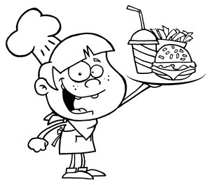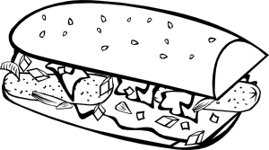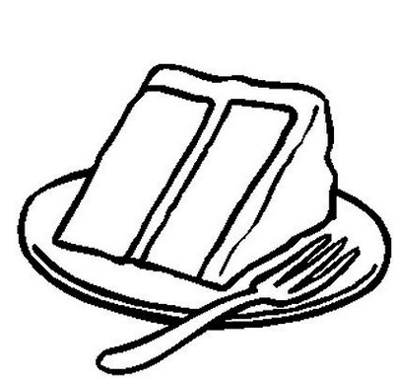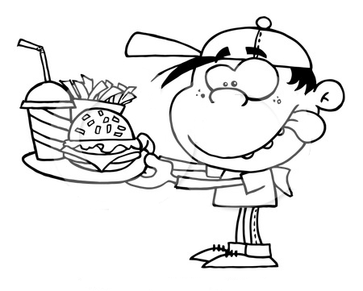
ATATÜRK İLKÖĞRETİM OKULU
ANASINIFI UĞURBÖCEKLERİ GRUBU
ŞUBAT-MART KAHVALTI LİSTESİ

TARİH | ÖĞR. ADI SOYADI | MENÜ
16. HAFTA
20.02.2012 PAZARTESİ |  | TARHANA ÇORBASI-EKMEK | ELMA
21.02.2012  SALI |  | ISPANAKLI PEYNİRLİ BÖREK-AYRAN | MANDALİNA
22.02.2012 ÇARŞAMBA |  | NESQUİCK MISIR GEVREĞİ-SÜT | KURU İNCİR
23.02.2012 PERŞEMBE |  | SİGARA BÖREĞİ-ELMA | MEYVE SUYU
24.02.2012  CUMA |  | REÇELLİ EKMEK-SÜT | ELMA
17. HAFTA
27.02.2012 PAZARTESİ |  | TARHANA ÇORBASI-EKMEK | ELMA
28.02.2012  SALI |  | SARELLELİ EKMEK-SÜT | ŞEKER HAVUÇ
29.02.2012 ÇARŞAMBA |  | PİŞİ-AYRAN | MANDALİNA
01.03.2012 PERŞEMBE |  | KEK-MEYVE SUYU | KURU İNCİR
02.03.2012  CUMA |  | PATATES KIZARTMASI-EKMEK | ELMA
18.HAFTA
05.03.2012 PAZARTESİ |  | PATATES KIZARTMASI-AYRAN | ŞEKER HAVUÇ
06.03.2012  SALI |  | ZEYTİN-PEYNİR-DOMATES-BILD.YUM.-EKMEK | BİTKİ ÇAYI
07.03.2012 ÇARŞAMBA |  | PİŞİ-AYRAN | ELMA
08.03.2012 PERŞEMBE |  | TARHANA ÇORBASI-EKMEK | MANDALİNA
09.03.2012  CUMA |  | SİGARA BÖREĞİ-MEYVE SUYU | ELMA
19. HAFTA
12.03.2012 PAZARTESİ |  | NESQUİCK MISIR GEVREĞİ-SÜT | MANDALİNA
13.03.2012  SALI |  | KEK-MEYVE SUYU | ELMA
14.03.2012 ÇARŞAMBA |  | PİŞİ-AYRAN | ŞEKER HAVUÇ
15.03.2012 PERŞEMBE |  | POĞAÇA-MEYVE SUYU | KURU İNCİR
16.03.2012  CUMA |  | SİGARA BÖREĞİ-AYRAN | ELMA
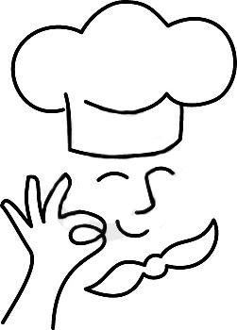
ELLERİNİZE SAĞLIK!..

ATATÜRK İLKÖĞRETİM OKULU
ANASINIFI UĞURBÖCEKLERİ GRUBU
MART-NİSAN KAHVALTI LİSTESİ

TARİH | ÖĞR. ADI SOYADI | MENÜ
20. HAFTA
19.03.2012 PAZARTESİ |  | PEYNİRLİ POĞAÇA-MEYVE SUYU | TATLI
20.03.2012  SALI |  | OTLU SAC BÖREĞİ-AYRAN | ELMA
21.03.2012 ÇARŞAMBA |  | TARHANA ÇORBASI-EKMEK | HAVUÇLU TOP
22.03.2012 PERŞEMBE |  | NESQUİCK MISIR GEVREĞİ-SÜT | MUZ
23.03.2012  CUMA |  | SİMİT-KAŞAR PEYNİRİ-ZEYTİN-M.SUYU | ELMA
21. HAFTA
26.03.2012 PAZARTESİ |  | KEK-MEYVE SUYU | ELMA
27.03.2012  SALI |  | PİŞİ-AYRAN | PORTAKAL
28.03.2012 ÇARŞAMBA |  | NESQUİCK MISIR GEVREĞİ-SÜT | K.İNCİR
29.03.2012 PERŞEMBE |  | POĞAÇA-MEYVE SUYU | HAVUÇLU TOP
30.03.2012  CUMA |  | TARHANA ÇORBASI-EKMEK | TATLI
22.HAFTA
02.04.2012 PAZARTESİ |  | SİMİT-KAŞAR PEYNİRİ-ZEYTİN-M.SUYU | ELMA
03.04.2012  SALI |  | NESQUİCK MISIR GEVREĞİ-SÜT | KURU İNCİR
04.04.2012 ÇARŞAMBA |  | ZEYTİN-PEYNİR-BILDIRCIN YUMURTASI-DOMATES-EKMEK | BİTKİ ÇAYI
05.04.2012 PERŞEMBE |  | PİŞİ-AYRAN | TATLI
06.04.2012  CUMA |  | SARELLELİ EKMEK-SÜT | PORTAKAL
23. HAFTA
09.04.2012 PAZARTESİ |  | BROWNİ KEK-MEYVE SUYU | MUZ
10.04.2012  SALI |  | SİMİT-KAŞAR PEYNİRİ-ZEYTİN-M.SUYU | HAVUÇLU TOP
11.04.2012 ÇARŞAMBA |  | PATATES KIZARTMASI-EKMEK | KURU İNCİR
12.04.2012 PERŞEMBE |  | OTLU TEPSİ BÖREĞİ-AYRAN | TATLI
13.04.2012  CUMA |  | PİZZA-MEYVE SUYU | ELMA
ELLERİNİZE SAĞLIK!..
ATATÜRK İLKÖĞRETİM OKULU
ANASINIFI UĞURBÖCEKLERİ GRUBU
NİSAN-MAYIS KAHVALTI LİSTESİ

TARİH | ÖĞR. ADI SOYADI | MENÜ
24. HAFTA
16.04.2012 PAZARTESİ |  | KEK-MEYVE SUYU | KURU İNCİR
17.04.2012  SALI |  | NESQUİCK MISIR GEVREĞİ-SÜT | ELMA
18.04.2012 ÇARŞAMBA |  | ZEYTİN-PEYNİR-DOMATES-SALATALIK-EKMEK-BİTKİ ÇAYI | HAVUÇ
19.04.2012 PERŞEMBE |  | AÇMA-PEYNİR-MEYVE SUYU | TATLI
20.04.2012  CUMA |  | TEPSİ BÖREĞİ-AYRAN | ELMA
25. HAFTA
23.04.2012 PAZARTESİ | 23 NİSAN ULUSAL EGEMENLİK VE ÇOCUK BAYRAMIN KUTLU OLSUN
24.04.2012
SALI
25.04.2012 ÇARŞAMBA |  | PİŞİ-AYRAN-K.İNCİR  KEK-MEYVE SUYU-ELMA | 2 TL .GÖNDERİNİZ (HARİKALAR DİYARI GEZİSİ)
26.04.2012 PERŞEMBE |  | TARHANA ÇORBASI-EKMEK | ELMA
27.04.2012  CUMA |  | NESQUİCK MISIR GEVREĞİ-SÜT | TATLI
26.HAFTA
30.04.2012 PAZARTESİ |  | REÇELLİ EKMEK-SÜT | ELMA
01.05.2012  SALI | EMEK VE DAYANIŞMA GÜNÜ
02.05.2012 ÇARŞAMBA |  | PATATES KIZARTMASI-AYRAN | ELMA
03.05.2012 PERŞEMBE |  | TEPSİ BÖREĞİ-AYRAN | TATLI
04.05.2012  CUMA |  | TARHANA ÇORBASI | PORTAKAL
27. HAFTA
07.05.2012 PAZARTESİ |  | ZEYTİN-PEYNİR-DOMATES-SALATALIK-EKMEK-MEYVE SUYU | HAVUÇ
08.05.2012  SALI |  | POĞAÇA-MEYVE SUYU | TATLI
09.05.2012 ÇARŞAMBA |  | SARELLELİ EKMEK-SÜT | KURU İNCİR
10.05.2012 PERŞEMBE |  | AÇMA-MEYVE SUYU | TATLI
11.05.2012  CUMA |  | PİŞİ-AYRAN | ELMA
ELLERİNİZE SAĞLIK!..

ATATÜRK İLKÖĞRETİM OKULU
ANASINIFI UĞURBÖCEKLERİ GRUBU
MART-NİSAN KAHVALTI LİSTESİ

TARİH | ÖĞR. ADI SOYADI | MENÜ
20. HAFTA
14.05.2012 PAZARTESİ |  | TOST-MEYVE SUYU | ERİK
15.05.2012  SALI |  | SARELLELİ EKMEK-MEYVE SUYU | ÇİLEK
16.05.2012 ÇARŞAMBA |  | KEK-MEYVE SUYU | TATLI
17.05.2012 PERŞEMBE |  | BÖREK-AYRAN | ELMA
18.05.2012  CUMA |  | NESQUİCK MISIR GEVREĞİ -SÜT | ÇİLEK
21.05.2012 PAZARTESİ |  | PİŞİ-AYRAN | ELMA
22.05.2012  SALI |  | SİMİT-PEYNİR-MEYVE SUYU | ERİK
23.05.2012 ÇARŞAMBA |  | POĞAÇA-MEYVE SUYU | TATLI
24.05.2012 PERŞEMBE |  | NESQUİCK MISIR GEVREĞİ-SÜT | ÇİLEK
25.05.2012  CUMA |  | BÖREK-AYRAN | ELMA
28.05.2012 PAZARTESİ |  | SİMİT YA DA AÇMA-PEYNİR-MEYVE SUYU | ELMA
29.05.2012  SALI |  | POĞAÇA-MEYVE SUYU | KURU İNCİR
30.05.2012 ÇARŞAMBA |  | SARELLELİ EKMEK-MEYVE SUYU | ÇİLEK
31.05.2012 PERŞEMBE |  | BÖREK-AYRAN | ERİK
01.06.2012  CUMA | TÜM SINIF | SERBEST YİYECEK VE İÇECEK
04.06.2012 PAZARTESİ | TÜM SNIF | SERBEST YİYECEK VE İÇECEK | Her çocuk kendi yiyeceğini getirecek.
05.06.2012  SALI | TÜM SINIF | SERBEST YİYECEK VE İÇECEK | ‘’
06.06.2012 ÇARŞAMBA | TÜM SINIF | SERBEST YİYECEK VE İÇECEK | ‘’
07.06.2012 PERŞEMBE | TÜM SINIF | SERBEST YİYECEK VE İÇECEK | ‘’
08.06.2012  CUMA | İYİ TATİLLLEEEEERRRR ÇOCUKLAR!!!
ELLERİNİZE SAĞLIK!..

